化学学院2022年春季学期延期考试在线考试方案
一、提交申请
1、 温馨提醒：
① 线上考试会存在网络不畅通导致无法完成考试的风险。
② 凡不具备远程网络考试条件的同学，可根据学校的有关规定申请“缓修”。
2、 提交申请材料：
1） 申请人填写“化学学院在线考试申请表”（见附件2）
2） 学生本人签字的“南开大学在线考试诚信承诺书”。（见附件1）
要求：①“申请表”和“承诺书”需要做成一个 word 格式的文件，文件名要求“姓名+学号+学院+考试课程名称”。
②申请表中的两处照片需是彩色并要清晰，申请人证件照需要带有个人照片和信息。
3、 考生将填好的“申请表”和手写签字的“承诺书”在8月24日前发送至邮箱zhangyx@nankai.edu.cn。
二、线上考试必备条件
1、考生网络环境必须畅通。
2、考生需自备含摄像功能的电脑、手机。准备好充电器或充电宝防止断电。手机提前下载扫描软件并试用。
3、电脑和手机均安装有“飞书”平台系统。
三、学生端考试环境要求
1、独立的考试环境空间，不得有其他人员；
2、严格清场，除考试必备的电脑、答题专用纸、笔、身份证、学生证等，闭卷考试的桌面必须做到无书籍、教学大纲、复习资料等物品。考试桌面不得写有与考试内容有关的文字、公式和图表等。
3、机位一：使用电脑摄像头拍摄考试场景正面，画面要求能见到上身全貌和答题过程；机位一开启麦克风，打开扬声器/听筒。
4、机位二：使用手机从侧面拍摄全身，画面要求能见到全身侧脸和答题过程。可参考以下图例进行机位布置：
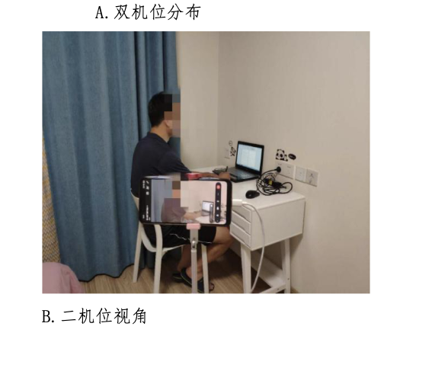
5、为防止网络信号中断，要求机位二手机需使用 4G 移动数据连接网络。
四、考试过程要求及说明
1、答题纸上务必写清楚课程名称、姓名、学号、专业及任课教师姓名。答题时务必标明题号，书写工整、规范，不需抄写原题。
2、考生需提前调试好监控设备，考试全程需保持机位一、机位二要求的监控画面正常运行。
3、考生需提前 20 分钟进入远程网络考试考场，等待监考老师对考场桌面的检查和考场视频画面的确认。监考老师要求考生出示带有考生照片的证件。
4、考试过程中不能佩戴耳机，不能做与考试无关的事情。
5、考试开始前 2 分钟监考老师将通过“飞书”发布考题。
6、考试过程中若出现网络信号中断情况，即取消本次远程网络考试。后续解决办法由化学学院与教务处协商确定。
7、考试结束时，学生需在监考老师的监控下完成答卷的拍照上传提交环节，同时和监考老师确认提交成功。要求：(1)垂直拍照；(2)生成 pdf 格式并以“姓名+学号+课程名称+任课教师姓名”命名；(3)电子版答卷清晰。
8、考生在监考老师监控下从电脑中彻底删除试题文件。
- 监考老师注意事项
1、监考老师务必于考试当日之前与学生进行测试，提前熟悉网络监考、考试流程。
2、考试前监考老师应与任课老师联系，拷贝电子版试卷（试卷应加密）。
3、线上考试全程录像，会议开始后点“开始录制”。考试开始前 2 分钟监考老师在飞书群发送pdf版试卷。
4、考试结束后，监考老师将学生答题纸pdf发给任课老师。在飞书中下载会议录像，拷贝给教学办。
化学学院教学办公室
2022年8月18日

附件1：
南开大学在线考试诚信承诺书

本人申请参加**学年**学期**课程在线考试，已认真阅读《在线考试方案》、《南开大学本科学生学则》、《南开大学学生考场纪律》、《南开大学学生考试违纪和作弊的认定及处理办法》，在此郑重承诺：
- 具备相应的在线考试条件，可以正常参加考试。
- 按要求提前熟悉在线考试平台，参与系统测试，配置监考机位。
- 考试过程中服从考务人员的统一管理，按时参加考试和提交答卷。
- 自觉遵守考试纪律、维护考试秩序，保证在全程监控下独立、诚信完成考试，不违规、不作弊。保证不以任何形式泄露试卷内容。如若发生违纪违规行为，自愿接受学校按相关规定处理。
- 按要求真实、准确、及时提交个人信息与考试相关材料。如若不实，由此造成的后果由本人负责。

承诺人：手写签名
学 号：
学院、专业：
联系电话：
年 月 日

附件2：
化学学院在线考试申请表

学号 |  |  | 姓名 |  |  | 联系电话
申请人清晰彩色头像粘贴区： |  |  |  |  | 申请人证件清晰彩色照粘贴区：
学号 |  | 姓名 |  |  | 考试课程 |  | 考试时间 | 选课序号 | 任课教师
申请在线考试的原因：

申请人手写签字：
年 月 日

